**ТЕСТЫ К ЛАБОРАТОРНОЙ РАБОТЕ №2**

**ВАРИАНТ №15**

*Стрижак Вероника., гр. 351001*

Полином

*x*37 + *x*12 + *x*10 + *x*2 + 1

Тестовые наборы

1. **Файл «input.txt»**

**Выходной файл**: output.txt

**Сеансовый ключ**: 1000110010110111001101000101101100101

**Исходный текст:** cryptography

**Битовое представление**: 011000110111001001111001011100000111010001101111011001110111001001100001011100000110100001111001

**Сгенерированный ключ:** 100011001011011100110100010110110010110000011010110011011100111011000111110011101110000101100000

**Шифротекст:** Битовое представление xor сгенерированный ключ

11101111110001010100110100101011010110000111010110101010101111001010011010111110100010010001100100101100

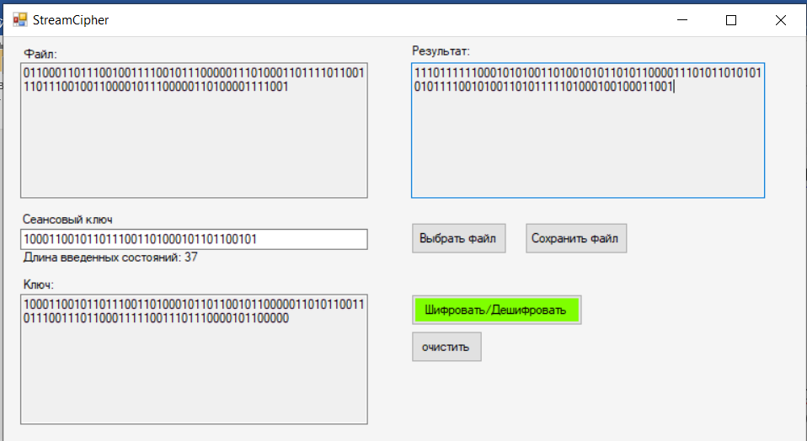

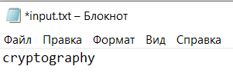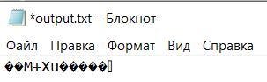Рис.1.1 Шифрование 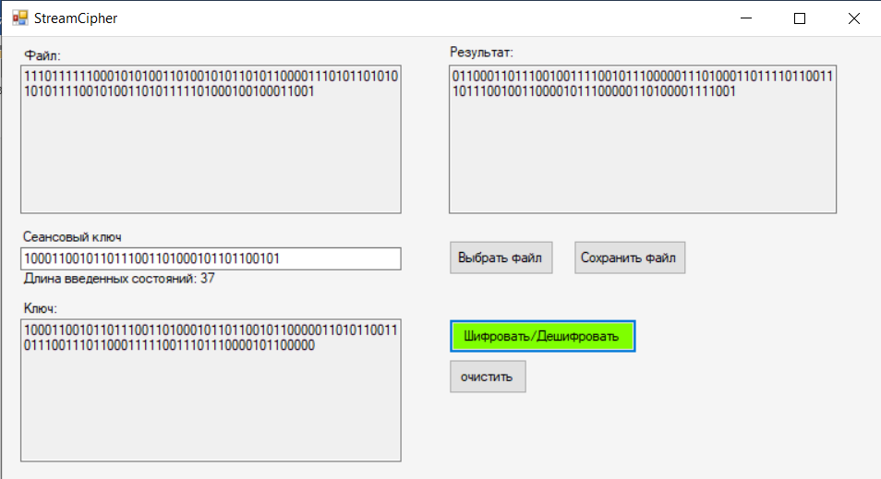

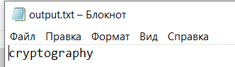

Рис 1.2 Дешифрование

1. Файл картинка тест.jpg

**Выходной файл**: бабочка.jpg

**Сеансовый ключ**: 1100110000111011100110100010110110001

**Битовое представление**:

Первые 15 байт:

111111111101100011111111111000000000000000010000010010100100011001001001010001100000000000000001000000010000000000000000

Последние 15 байт:

100010001000000000100010001000100000000010001000100010000000001000100010001000000000100010001000100000001111111111011001

**Сгенерированный ключ:**

Первые 15 байт:

110011000011101110011010001011011000110011100010100010000100100110011101111000011100001010001101101011000100110110110100

Последние 15 байт:

100110101100101110010010110000100101111110000101000001001010110001101001011111110010101010110001001011111110100011001110

**Шифротекст:** Битовое представление xor сгенерированный ключ

Первые 15 байт:

0011001111100011011001011100110110001100111100101100001000001111110 10100101001111100001010001100101011010100110110110100

Последние 15 байт:

000100100100101110110000111000000101111100001101100011001010111001001011010111110010001000111001101011110001011100010111

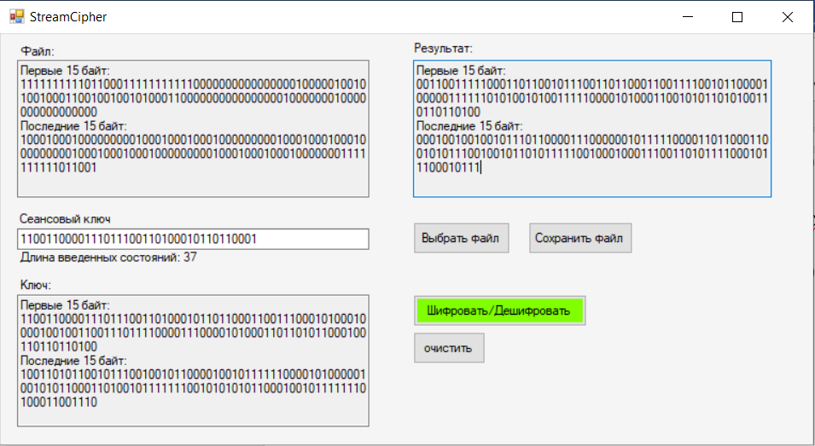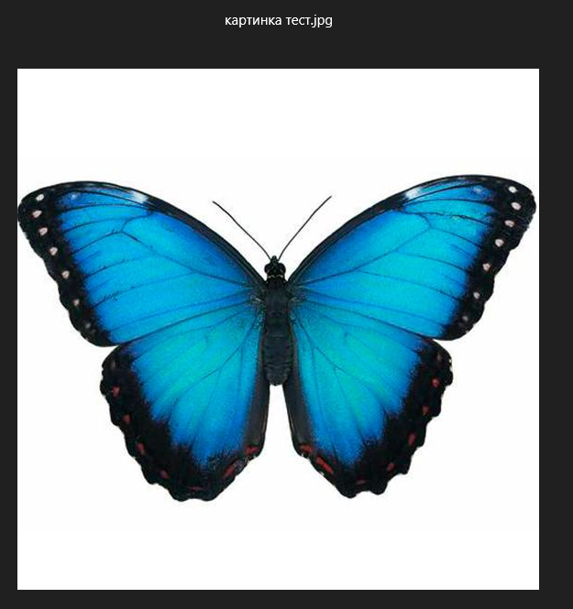 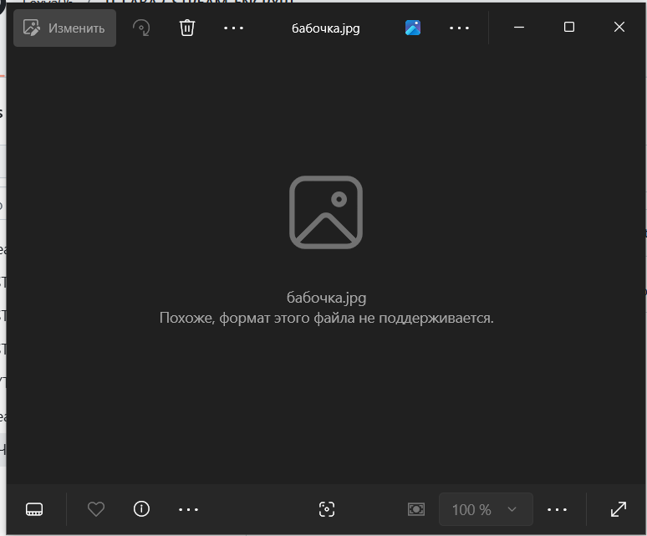

Рис 2.1 Шифрование

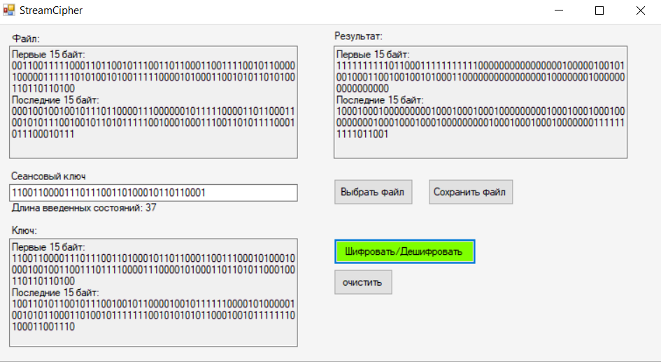

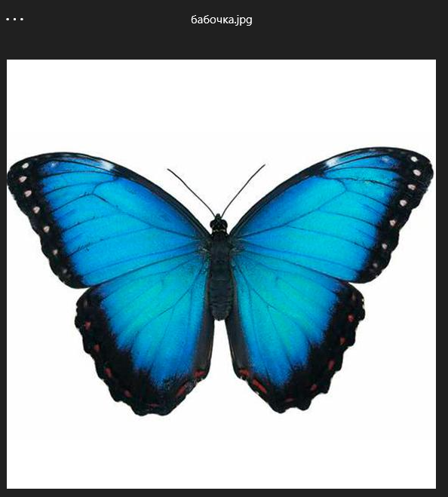

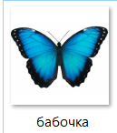

Рис 2.2 дешифрование

1. Файл videoInput.mp4

**Выходной файл**: videoOutput.mp4

**Сеансовый ключ**: 1011010101001111110101010100011110101

**Битовое представление**:

Первые 15 байт:

000000000000000000000000001000000110011001110100011110010111000001101001011100110110111101101101000000000000000000000010

Последние 15 байт:

000010110000000010111111000000000000101100101110101100110000000000001011010111010111111100000000000011000000011001000011

**Сгенерированный ключ:**

Первые 15 байт:

101101010100111111010101010001111010101010011101001111111100011111000000111000001110011001011110010110101100010101001000

Последние 15 байт:

011110110000011011110110010010011100111010010011100111010010010110111011101010110000111101001000000010010001100111110011

**Шифротекст:** Битовое представление xor сгенерированный ключ

Первые 15 байт:

101101010100111111010101011001111100110011101001010001101011011110101001100100111000100100110011010110101100010101001010

15 байт:

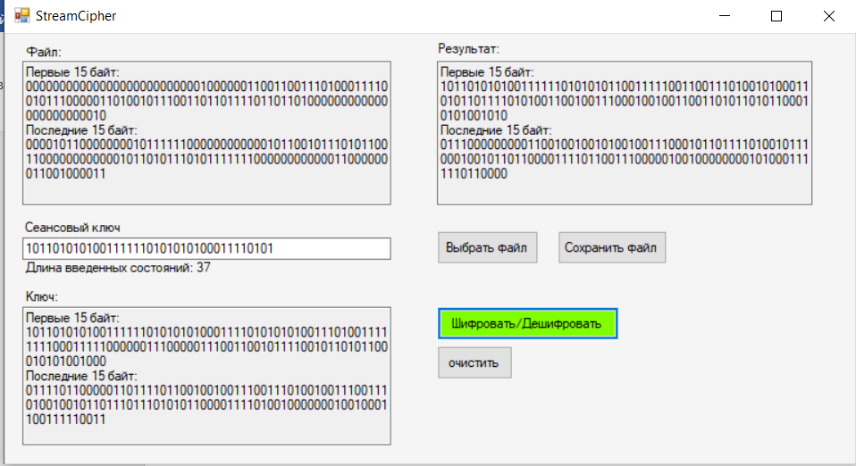011100000000011001001001010010011100010110111101001011100010010110110000111101100111000001001000000001010001111110110000

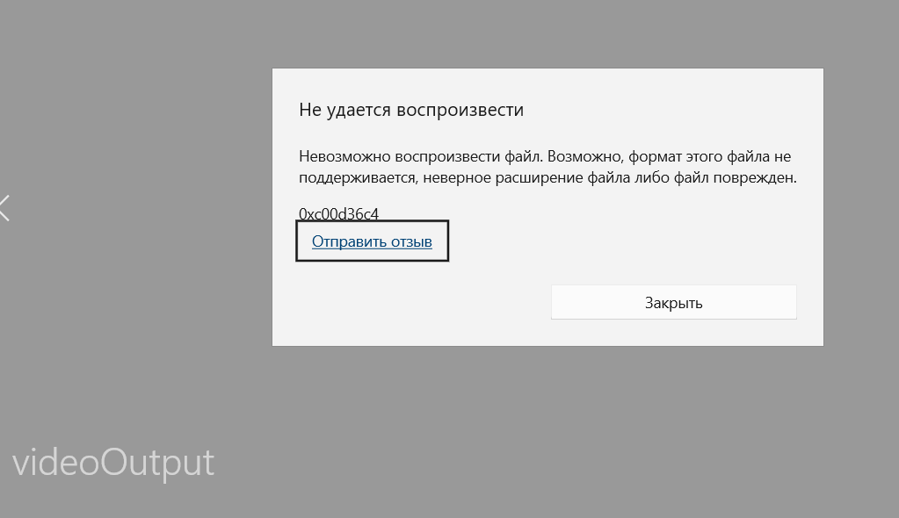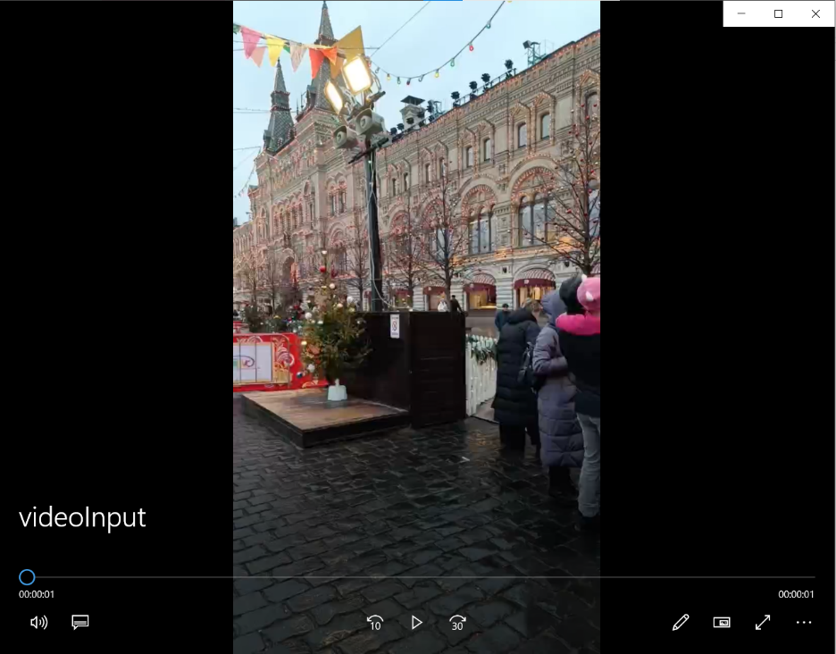

Рис 3.1 Шифрование

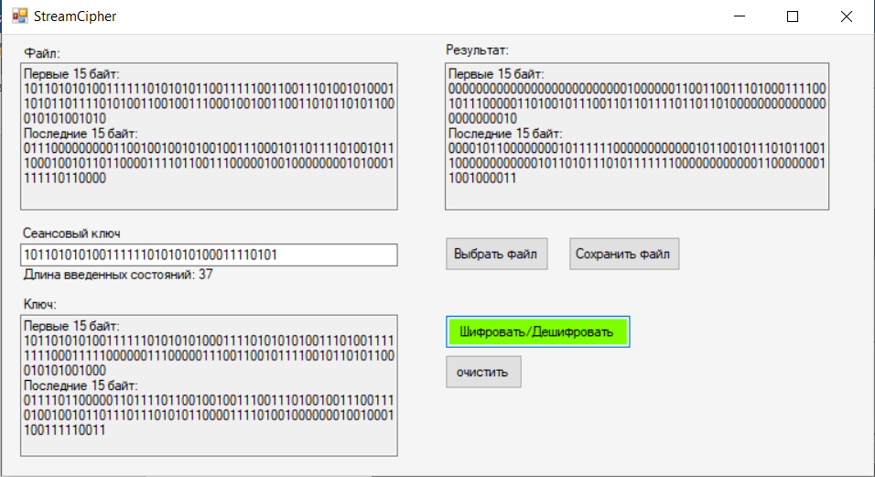

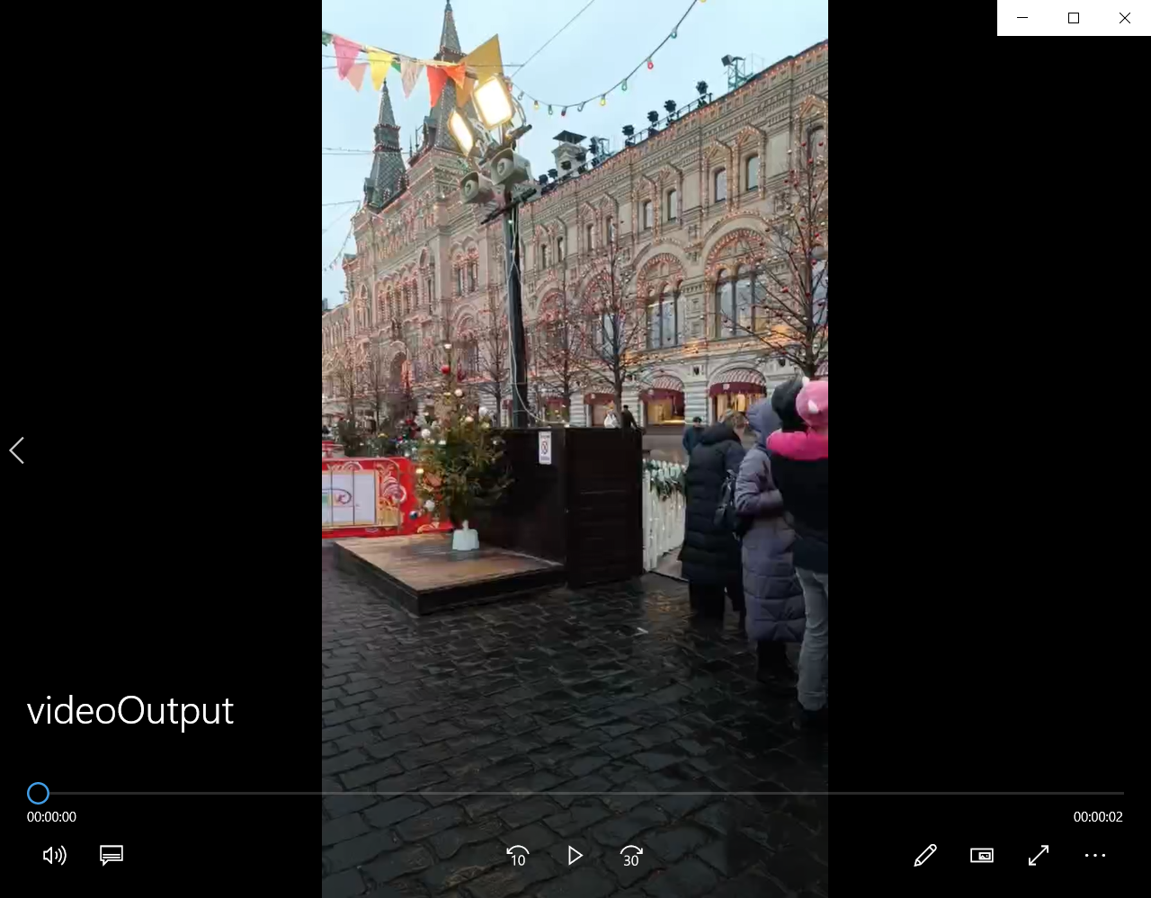

Рис 3.2 Дешифрование